WORD2003使用技巧之一：

怎样自动生成目录及从任意页开始排页码
用WORD自动生成目录，这对用WORD写书论文的朋友很有帮助。
优点：用WORD根据文章的章节自动生成目录不但快捷，而且阅读查找内容时也很方便，只是按住Ctrl点击目录中的某一章节就会直接跳转到该页，更重要的是便于今后修改，因为写完的文章难免多次修改，增加或删减内容。倘若用手工给目录标页，中间内容一改，后面页码全要改是一件很让人头痛的事情。自动生成的目录，你可以任意修改文章内容，最后更新一下目录就会重新把目录对应到相应的页码上去。
步骤：（以下内容在WORD2003中操作，其它版本WORD略有差别，但大同小异。）
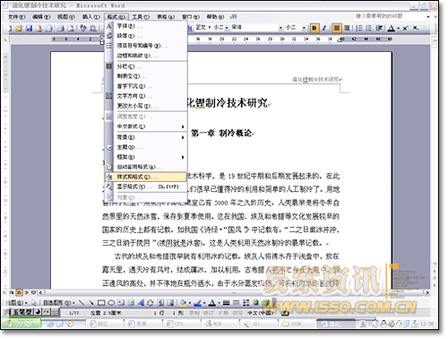
1．在[格式]中选[样式与格式]
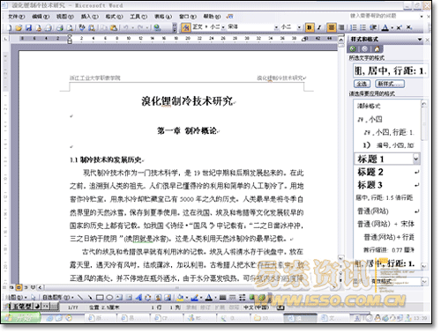
2．出现右边的一条“样式格式”栏，这里面主要就是用到标题1，标题2，标题3。把标题1，标题2，标题3分别应用到文中各个章节的标题上。例如：文中的“第一章 制冷概论”我们就需要用标题1定义。而“1.1制冷技术的发展历史”就用标题2定义。如果有1.1.1×××那就用标题3来定义。
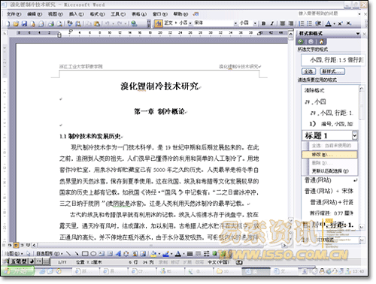
3．当然标题1，标题2，标题3的属性（如字体大小，居中，加粗，等等）可以自行修改的。修改方法：右键点击“标题1”选“修改”，会弹出修改菜单，您可以根据自己的要求自行修改。
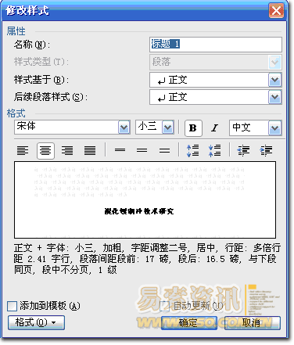
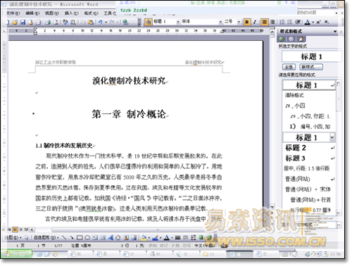
4．用标题1，2，3分别去定义文中的每一章节。定义时很方便，只要把光标点到“第一章 制冷概论”上，然后用鼠标左键点一下右边的标题1，就定义好了；同样方法用标题2，3定义1.1；1.1.1；依此类推，第二章，第三章也这样定义，直到全文节尾。
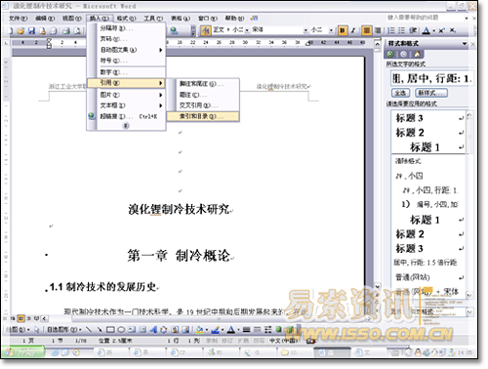
5．当都定义好后，我们就可以生成目录了。把光标移到文章最开头你要插入目录的空白位置，选[插入]--[引用]--[索引和目录]
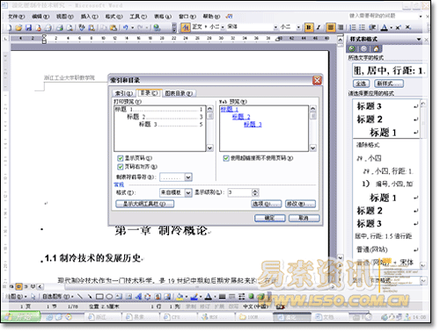
6．选第二个选项卡[目录]，然后点右下的确定。就OK了。
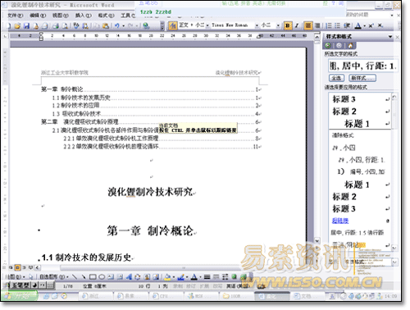
上图就是自动生成的目录
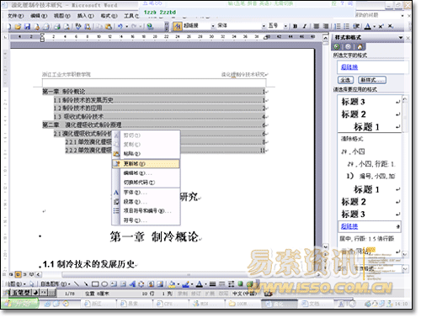
7．当你重新修改文章内容后，你需要更新一下目录，方法是：在目录区域内，点右键，选[更新域]
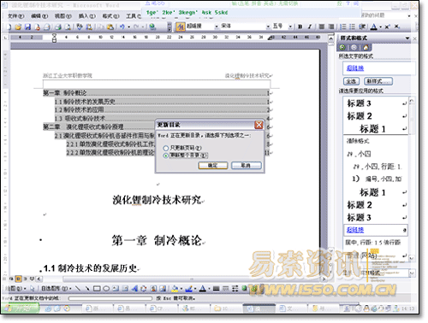
8．当选[更新域]后，会出现上图的选框，选第二个“更新整个目录”点确定。就OK了。
好了，使用Word自动生成目录的操作大致上就是如我上面所述，您学会了吗？
在我实际操作这个生成目录系统的过程中，发现了几点需要注意的，不排除有更加快捷的方法，这几点是偶摸索出来的，可能有点笨，大家都知道了，不过还是供大家参考下：
1.标题一，标题二等的模板跟我们论文的要求不一样，但都可以改的，特别是中间那栏的段落间距，还有格式那里可以改变其他设置，第一次弄的时候不知道还觉得这个系统没啥用。
2.生成出来的目录可以通过最上面那个标尺改变首字的位置（不知道专业应该怎样说），我们学校的目录是全部对齐的，这样就可以解决。
3.单独把目录复制出来的话打印的时候会变形的！这点非常关键！所以生成的目录一定要跟原文档一起，这样就牵涉到怎样不在目录编页码，即不从首页开始编页码的问题，百度上面的有点混乱，给大家说一下我自己的实际操作。
A.页码从第二页开始
“插入”——“页码”——“格式”——不选“续前页”——“起始页码”设为0
“文件”——“页面设置”——“版式”——“首页不同”打勾——这样页码就实际的第二页开始编为“1”
B.页码从任意页开始
假如页码要从实际的第三页开始编，将光标移至第二页的最后，“插入”——“分隔符”——“分节符类型”——“下一页”
“视图”——“页眉与页脚”——将光标调整至第三页也就是你准备开始编页码的那一页——将“页眉与页脚”工具条上的“链接到前一个”按钮调至不被选中
“插入”——“页码”——“格式”——不选“续前页”——“起始页码”设为1
经过某位高人的指点，发现原来这种方法就可以达成我的要求，昨天一定是遇到灵异事件了。
当然你也可以手动做目录，不过排版就不那么美观，因为字符占位不同，排版就不整齐。如果自己做目录，就将目录跟正文分两个文档，就解决啦~

